Контрольная работа №6. «Дифференциальное исчисление функции нескольких переменных, кратные и криволинейные интегралы»

1. Найти частные производные второго порядка функции z
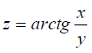
2. Найти наибольшее и наименьшее значения функции z = f(x,y) в замкнутой области
3. Даны: функция z = f(x,y), точка A(x₀,y₀) и вектор a. Найти: 1) grad z в точке A; 2) производную в точке A по направлению вектора a
4. Вычислить объем тела, ограниченного поверхностями
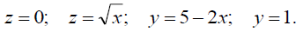
5.
